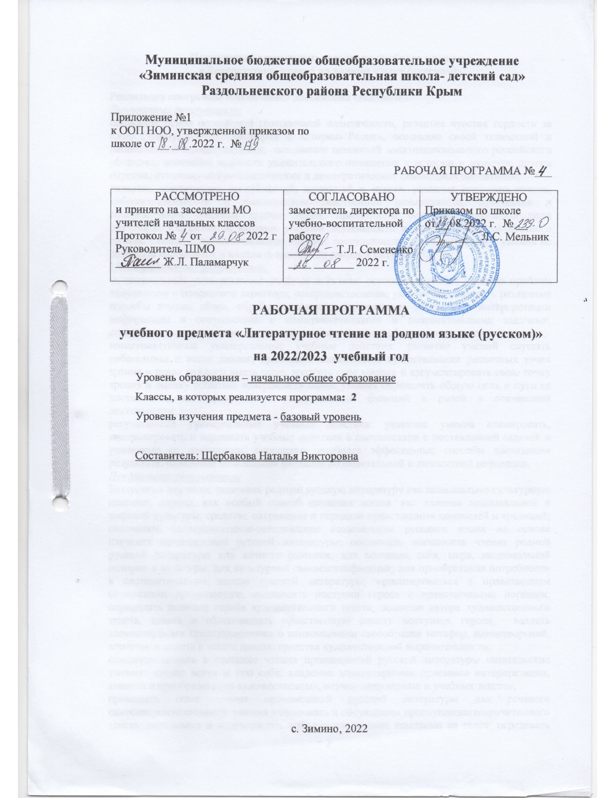

**Планируемые результаты освоения учебного предмета**

**«Литературное чтение на родном языке (русском)»**

Реализация программы обеспечивает достижение следующих

*Личностных результатов:*

осознание основ российской гражданской идентичности, развитие чувства гордости за свою Родину, российский народ и историю России, осознание своей этнической и национальной принадлежности; понимание ценностей многонационального российского общества, осознание важности уважительного отношения к истории и культуре других народов; становление гуманистических и демократических ценностных ориентаций;

развитие эстетических потребностей, ценностей и чувств; развитие этических чувств, доброжелательности и эмоционально-нравственной отзывчивости, понимания и сопереживания чувствам других людей; принятие и освоение социальной роли обучающегося, развитие мотивов учебной деятельности и формирование личностного смысла учения; совершенствование навыков сотрудничества со сверстниками, умения не создавать конфликтов и находить выходы из спорных ситуаций.

*Метапредметных результатов:*

познавательные универсальные учебные действия: освоение способов решения проблем творческого и поискового характера; совершенствование умений использовать различные способы поиска, сбора, обработки, анализа, организации, передачи и интерпретации информации в соответствии с коммуникативными и познавательными задачами, совершенствование умения готовить свое выступление, соблюдая нормы этики и этикета;

коммуникативные универсальные учебные действия: развитие умений слушать собеседника и вести диалог, признавать возможность существования различных точек зрения и права каждого иметь свою, излагать свое мнение и аргументировать свою точку зрения и оценку событий; совершенствование умений определять общую цель и пути ее достижения, договариваться о распределении функций и ролей в совместной деятельности;

регулятивные универсальные учебные действия: развитие умения планировать, контролировать и оценивать учебные действия в соответствии с поставленной задачей и условиями ее реализации; определять наиболее эффективные способы достижения результата; овладение начальными формами познавательной и личностной рефлексии.

*Предметных результатов:*

Выпускник научится: понимать родную русскую литературу как национально-культурную ценность народа, как особый способ познания жизни, как явление национальной и мировой культуры, средство сохранения и передачи нравственных ценностей и традиций; осознавать коммуникативно-эстетические возможности русского языка на основе изучения произведений русской литературы; осознавать значимость чтения родной русской литературы для личного развития; для познания себя, мира, национальной истории и культуры; для культурной самоидентификации; для приобретения потребности в систематическом чтении русской литературы; ориентироваться в нравственном содержании прочитанного, соотносить поступки героев с нравственными нормами, определять позиции героев художественного текста, позицию автора художественного текста, давать и обосновывать нравственную оценку поступков героев; владеть элементарными представлениями о национальном своеобразии метафор, олицетворений, эпитетов и видеть в тексте данные средства художественной выразительности;

совершенствовать в процессе чтения произведений русской литературы читательские умения: чтение вслух и про себя, владение элементарными приемами интерпретации, анализа и преобразования художественных, научно-популярных и учебных текстов;

применять опыт чтения произведений русской литературы для речевого самосовершенствования: умения участвовать в обсуждении прослушанного/прочитанного текста, доказывать и подтверждать собственное мнение ссылками на текст; передавать содержание прочитанного или прослушанного с учетом специфики текста в виде пересказа (полного или краткого); составлять устный рассказ на основе прочитанных произведений с учетом коммуникативной задачи (для разных адресатов), читать наизусть стихотворные произведения; самостоятельно выбирать интересующую литературу, формировать и обогащать собственный круг чтения; пользоваться справочными источниками для понимания и получения дополнительной информации.

Выпускник получит возможность научиться: воспринимать художественную литературу как один из видов искусства, соотносить впечатления от прочитанных (прослушанных) произведений с впечатлениями от других видов искусства; создавать серии иллюстраций по содержанию прочитанного (прослушанного) произведения; пересказывать литературное произведение от имени одного из действующих лиц; писать сочинения по поводу прочитанного в виде читательских аннотации или отзыва; создавать проекты в виде текста или презентаций с аудиовизуальной поддержкой и пояснениями.

**Содержание учебного предмета**

**«Литературное чтение на родном языке (русском)»**

**Виды речевой и читательской деятельности.**

*Аудирование (слушание)*

Восприятие на слух и понимание художественных произведений, отражающих национально-культурные ценности, богатство русской речи; умения отвечать на вопросы по воспринятому на слух тексту и задавать вопросы по содержанию воспринятого на слух текста.

*Чтение*

Чтение вслух. Постепенный переход от слогового к плавному осмысленному правильному чтению целыми словами вслух (скорость чтения в соответствии с индивидуальным темпом чтения, позволяющим осознать текст). Соблюдение орфоэпических норм чтения. Передача с помощью интонирования смысловых особенностей разных по виду и типу текстов.

Чтение про себя. Осознание при чтении про себя смысла доступных по объему и жанру произведений. Понимание особенностей разных видов чтения.

Чтение произведений устного народного творчества: русский фольклорный текст как источник познания ценностей и традиций народа.

Чтение текстов художественных произведений, отражающих нравственно-этические ценности и идеалы, значимые для национального сознания и сохраняющиеся в культурном пространстве на протяжении многих эпох: любовь к Родине, вера, справедливость, совесть, сострадание и др. Черты русского национального характера: доброта, бескорыстие, трудолюбие, честность, смелость и др. Русские национальные традиции: единение, взаимопомощь, открытость, гостеприимство и др. Семейные ценности: лад, любовь, взаимопонимание, забота, терпение, почитание родителей. Отражение в русской литературе культуры православной семьи.

Мир русского детства: взросление, особенность отношений с окружающим миром, взрослыми и сверстниками; осознание себя как носителя и продолжателя русских традиций. Эмоционально-нравственная оценка поступков героев.

Понимание особенностей русской литературы: раскрытие внутреннего мира героя, его переживаний; обращение к нравственным проблемам. Поэтические представления русского народа о мире природы (солнце, поле, лесе, реке, тумане, ветре, морозе, грозе и др.), отражение этих представлений в фольклоре и их развитие в русской поэзии и прозе. Сопоставление состояния окружающего мира с чувствами и настроением человека.

Чтение информационных текстов: историко-культурный комментарий к произведениям, отдельные факты биографии авторов изучаемых текстов.

*Говорение (культура речевого общения)*

Диалогическая и монологическая речь. Участие в коллективном обсуждении прочитанных текстов, доказательство собственной точки зрения с опорой на текст; высказывания, отражающие специфику русской художественной литературы. Пополнение словарного запаса. Воспроизведение услышанного или прочитанного текста с опорой на ключевые слова, иллюстрации к тексту (подробный, краткий, выборочный пересказ текста).

Соблюдение в учебных ситуациях этикетных форм и устойчивых формул‚ принципов этикетного общения, лежащих в основе национального речевого этикета.

Декламирование (чтение наизусть) стихотворных произведений по выбору учащихся.

*Письмо (культура письменной речи)*

Создание небольших по объему письменных высказываний по проблемам, поставленным в изучаемых произведениях.

*Библиографическая культура*

Выбор книг по обсуждаемой проблематике, в том числе с опорой на список произведений для внеклассного чтения, рекомендованных в учебнике. Использование соответствующих возрасту словарей и энциклопедий, содержащих сведения о русской культуре.

*Круг чтения*

Произведения русского устного народного творчества; произведения классиков русской литературы XIX–ХХ вв. и современной отечественной литературы, отражающие национально-культурные ценности и традиции русского народа, особенности его мировосприятия. Основные темы детского чтения: художественные произведения о детстве, о становлении характера, о Родине, о выдающихся представителях русского народа (первооткрывателях, писателях, поэтах, художниках, полководцах), о праздниках, значимых для русской культуры, о детских фантазиях и мечтах.

*Литературоведческая пропедевтика (практическое освоение)*

Жанровое разнообразие изучаемых произведений: малые и большие фольклорные формы; литературная сказка; рассказ, притча, стихотворение. Прозаическая и поэтическая речь; художественный вымысел; сюжет; тема; герой произведения; портрет; пейзаж; ритм; рифма. Национальное своеобразие сравнений и метафор; их значение в художественной речи.

*Творческая деятельность обучающихся (на основе изученных литературных произведений)*

Интерпретация литературного произведения в творческой деятельности учащихся: чтение по ролям, инсценирование; создание собственного устного и письменного текста на основе художественного произведения с учетом коммуникативной задачи (для разных адресатов); с опорой на серию иллюстраций к произведению, на репродукции картин русских художников.

**Примерный перечень произведений, реализующих содержание программы**

**РАЗДЕЛ 1. МИР ДЕТСТВА (19 ч.)**

**Я и книги (6 ч.)** .

Е. Н. Егорова. «Детство Александра Пушкина» (глава «Нянины сказки»).

Т. А. Луговская. «Как знаю, как помню, как умею» (фрагмент).

Л. К. Чуковская. «Памяти детства. Мой Отец Корней Чуковский».

**Я взрослею (6 ч.)**

В. В. Бианки. «Сова».

Л. И. Кузьмин. «Дом с колокольчиком».

С. П. Алексеев. «Медаль».

В. В. Голявкин. «Этот мальчик».

В. Ю. Драгунский. «Рабочие дробят камень».

Е. А. Пермяк. «Маркел-самодел и его дети».

Б. В. Шергин. «Пословицы в рассказах».

**Семья крепка ладом (4 ч.)**

С. Г. Георгиев. «Стрекот кузнечика».

В. В. Голявкин. «Мой добрый папа» (фрагмент).

М. В. Дружинина. «Очень полезный подарок».

Л. Н. Толстой. «Отец и сыновья».

**Я фантазирую и мечтаю (3 ч.)**

Н. К. Абрамцева. «Заветное желание».

Е. В. Григорьева. «Мечта».

Л. Н. Толстой. «Воспоминания» (глава «Фанфаронова гора»).

**РАЗДЕЛ 2. РОССИЯ — РОДИНА МОЯ (15 ч.)**

**Люди земли Русской (4 ч.)**

В. А. Бахревский. «Виктор Васнецов» (глава «Рябово»).

М. А. Булатов, В. И. Порудоминский. «Собирал человек слова… Повесть о В. И. Дале» (фрагмент).

М. Л. Яковлев. «Сергий Радонежский приходит на помощь» (фрагмент).

**Народные праздники, связанные с временами года (5 ч.)**

Хорош праздник после трудов праведных. Песни-веснянки.

Л. Ф. Воронкова. «Девочка из города» (глава «Праздник весны»).

В. А. Жуковский. «Жаворонок».

А. С. Пушкин. «Птичка».

И. С. Шмелёв. «Лето Господне» (фрагмент главы «Масленица»).

**О родной природе (6 ч.)**

Ю. И. Коваль. «Фарфоровые колокольчики».

И. С. Никитин. «В чистом поле тень шагает».

М. С. Пляцковский. «Колокольчик».

В. А. Солоухин. «Трава» (фрагмент).

Е. А. Благинина «Журавушка».

**Тематическое планирование**

В соответствии с Федеральным базисным учебным планом на изучение предмета «Литературное чтение на родном языке (русском)» во 2 классе начальной школы отводится 1 ч в неделю. Программа рассчитана на 34 часа (34 учебные недели)

|  |  |
| --- | --- |
| **Раздел** | **Количество часов по РП** |
|
| Мир детства. | 19 |
| Россия – Родина моя. | 15 |
| **Итого** | **34** |